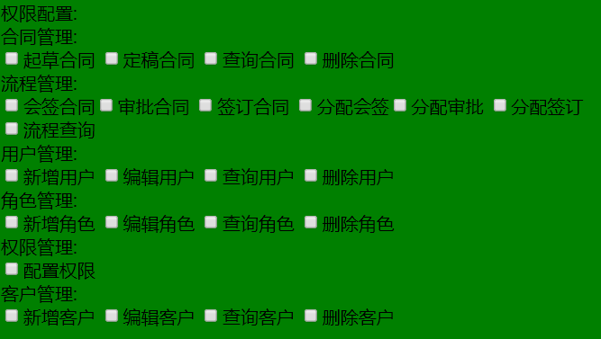

起草合同 contract_draft

定稿合同 contract_confirm

查询合同 contract_query

删除合同 contract_delete

会签合同 process_contersign

审批合同 process_approve

签订合同 process_sign

分配会签 process_distribute_contersign

分配审批 process_distribute_approve

分配签订 process_distribute_sign

流程查询 process_query

新增用户 user_insert

编辑用户 user_alter

查询用户 user_query

删除用户 user_delete

新增角色 role_insert

编辑角色 role_alter

查询角色 role_query

删除角色 role_delete

配置权限 authority_distribute

新增客户 customer_insert

编辑客户 customer_alter

查询客户 customer_query

删除客户 customer_delete